

Colegio Nuestro Tiempo - R.B.D.: 14.507-6
Profesor: Francisca Lizama
Historia, Geografía y Ciencias Sociales
1° básico
Semanas N°32 y N°33
18 al 29 de octubre del 2021

Objetivo de la clase:
- Conocer Chile su geografía y paisajes.

¿Cómo es Chile?
¿Cómo es Chile?

Observa atentamente los mapas identificando los océanos que rodean a Chile, sus países vecinos, la región en que vivimos (Valparaíso), el número de regiones de nuestro país.
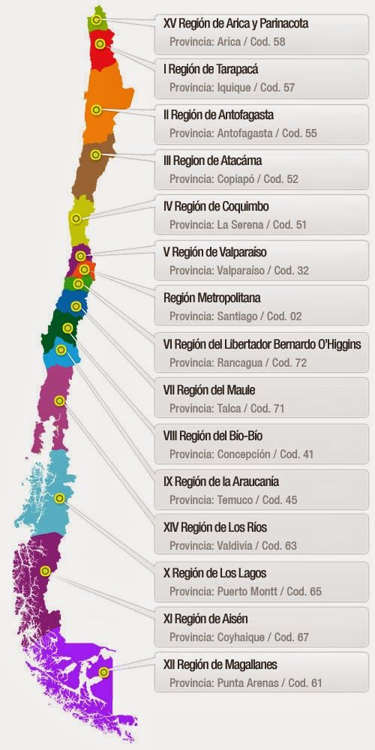

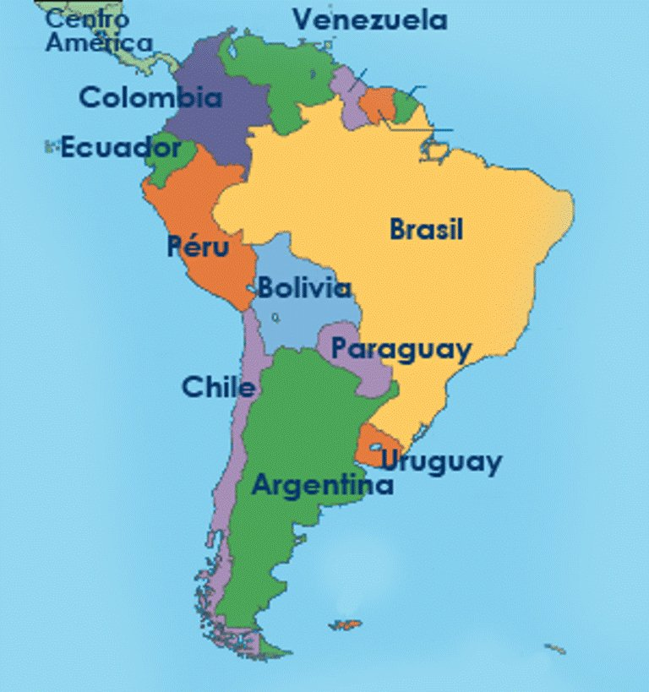
Océano
Atlántico
Océano
Pacífico

1.Ahora ubica, nombra y pinta en el mapa lo siguiente:
a) Océano Pacifico pintar de Azul
b) Región de Valparaíso pinta de verde
c) Chile Pintar de rojo
d)Países vecinos pintar de amarillo
2. Responde
¿Cómo se llama el océano que rodea Chile?
Oceano Pacifico

¿Cuantas Regiones tiene Chile?
(puedes contarlas en el mapa de la primera hoja)
hay 15 regiones en Chile

¿ En qué región vivimos?
vivimos en la quinta región de Valparaiso

¿Qué forma tiene Chile?
Largo y angosto como un ají

Ahora ubica, nombra y pinta en el mapa lo siguiente:
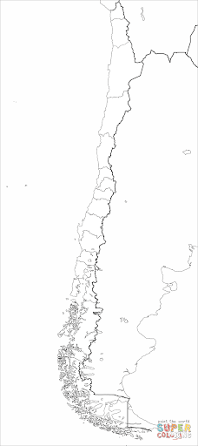
a) Océano Pacifico pintar de Azul
b) Región de Valparaíso pinta de verde
c) Chile Pintar de rojo
d)Países vecinos pintar de amarillo

2. Responde
¿Cómo se llama el océano que rodea Chile?

¿Cuántas Regiones tiene Chile?
(puedes contarlas en el mapa de la primera hoja)

¿En qué región vivimos?

¿Qué forma tiene Chile?

¿Cuáles son los países vecinos de Chile? Nómbralos


Accede a este video desde Classroom si quieres saber más sobre Chile
y su geografía
Chile posee muchas zonas turísticas que nos atraen por sus paisajes. Observa los siguientes paisajes Describe si poseen poca o mucha vegetación, si hay montañas o desiertos, si parece una zona húmeda o seca, etc. y cuéntame cuál te gusta más.
Paisajes de Chile

Paisajes de Chile

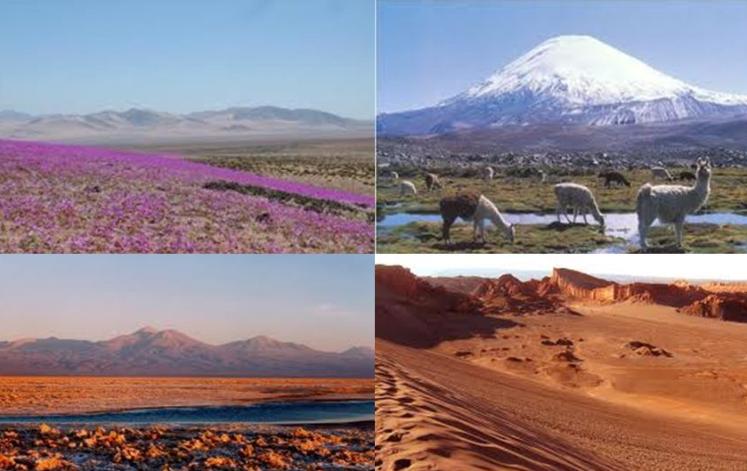
Zona norte
Describe el paisaje de la zona norte

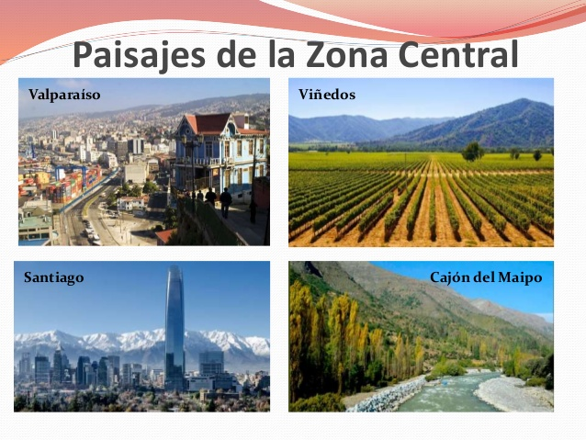
Zona Centro
Describe el paisaje de la zona central

Zona sur
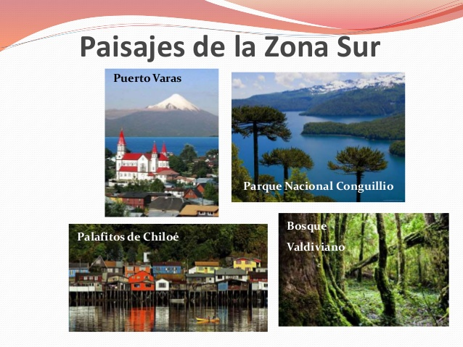
¿Por qué crees que Chile tiene paisajes tan diferentes?

¿Cuál es el paisaje que más te gustó? Dibújalo aquí
Describe el paisaje de la zona Sur

